Муниципальное бюджетное дошкольное образовательное учреждение

детский сад № 30 пос. Комсомольского муниципального образования Гулькевичский район

**Методическая разработка:**

**«Образовательные технологии в речевом развитии дошкольников»**.

Воспитатель: Камышникова М.Ю.

Учитель- логопед: Даниленко Л.С.

2019 год.

Содержание:

1. Введение……………………………………………………………………стр. 3

2. Сказка, как средство обогащения словаря детей ……………………… стр. 5

3. Развитие связной речи через сочинение сказок в старшей группе…... стр.15

4. Развитие звуковой и интонационной выразительности речи

через театрализованную деятельность………………………………….. стр.29

5. Использование мнемотехники для разучивания стихотворений………стр.43

6. Правила для смелых и упорных педагогов………………………………стр.49

**Образовательные технологии в речевом развитии дошкольников: опыт работы педагогов дошкольной образовательной организации–**Муниципальное бюджетное дошкольное образовательное учреждение детский сад № 30 пос. Комсомольского муниципального образования Гулькевичский район.

**Авторы-составители:**

Камышникова Мария Юрьевна - воспитатель МБ ДОУ детский сад № 30

Даниленко Людмила Станиславовна -учитель – логопед МБ ДОУ детский сад № 30

В пособии представлен результат работы педагогов на базе МБ ДОУ детский сад №30 пос. Комсомольского муниципального образования Гулькевичский район «Образовательные технологии в речевом развитии дошкольников».

Практическая значимость пособия заключается в возможности использования воспитателями ДОУ представленного опыта работы коллег, по речевому развитию воспитанников с использованием развивающих технологий: сказкотерапия, театрализованная деятельность, мнемотехника.

**Введение**

Речевое развитие в соответствие ФГОС дошкольного образования включает привычные для нас направления речевого развития дошкольника: владение речью как средством общения и культуры; обогащение словаря; развитие связной, грамматически правильной речи (и диалогической и монологической); развитие речевого творчества; развитие звуковой и интонационной культуры речи, фонематического слуха; знакомство с книжной культурой, детской литературой, понимание на слух текстов различных жанров детской литературы; формирование звуковой аналитико-синтетической активности как предпосылки обучения грамоте.

В настоящее время в практике работы педагогов дошкольного образования используются различные технологии, направленные на развитие речи дошкольника. Мы рассматриваем лишь некоторые из них: сказкотерапия, театрализованная деятельность, моделирование, мнемотехника.

|  |
| --- |
|  |

Сказка – одна из самых древних форм народного творчества и один из первых видов художественного творчества, с которым знакомится ребенок. Сказка вызывает интерес своим содержанием, занимательной формой, она так

же побуждает детей мыслить, рассуждать, находить правильный ответ.

В настоящее время сказка стала все чаще использоваться в качестве терапевтического средства, которое призвано решать ряд разносторонних задач, в том числе и речевое развитие ребенка. В данном сборнике собран материал по использованию сказки в обогащении словаря детей, развития связной речи через сочинение небылиц, сочинение сказок разными способами (на основе знакомых сказок, сочинение концовок к сказкам, сочинение сказок на новый лад, сочинение собственных сказок без опоры на литературные тексты). В опыте по постановке сказок раскрыта поэтапная работа над театрализацией сказки, представлен богатый практический материал по развитию звуковой и интонационной выразительности речи.

Сказка тесно переплетается с поговорками и пословицами. В сборнике приведен опыт работы по формированию умения установления связи содержания сказки с метким выражением (пословицей или поговоркой).

Формирование умений составлять описательные рассказы, пересказывать литературные произведения или разучивать стихотворения – важная для речевого развития, и в то же время, очень сложная деятельность для детей дошкольного возраста. В разработке представлен опыт работы по использованию технологии моделирования и мнемотехники, что позволяет эту деятельность сделать для детей увлекательной, интересной и добиться более быстрых положительных результатов.

В пособии представлены использование в образовательной деятельности разных форм и методов работы с детьми, соответствующих их возрастным и индивидуальным особенностям, в том числе и элементы социо -игровой технологии.

Использование наработанного опыта работы поможет воспитателям организовать образовательный процесс в соответствии с ФГОС дошкольного образования.

**Сказка, как средство обогащения словаря детей**

Словарная работа в детском саду – это планомерное расширение активного словаря детей за счёт незнакомых или трудных для них слов. Известно, что обогащение и расширение словаря идёт одновременно с ознакомлением детей с окружающей действительностью и в процессе ознакомления их с произведениями художественной литературы.

Легко выделить сказку среди других произведений устного народного творчества. В сказке перед умственным взором ребёнка предстоят образы, характеры, родная природа; в ней дети получают блестящие образцы родного языка. Включение сказки во все виды детской деятельности, использование традиционных и нетрадиционных методов и приёмов работы существенно влияют на всестороннее развитие речи детей (Приложение 1).

Сказка — прекрасный материал для развития речи детей. Язык сказок ритмичен, слова зарифмованы, героям даны определения – это все позволяет ребенку обогатить свой словарный запас и лучше запомнить и понять содержание сказки. Языковой материал сказок можно использовать практически на любом занятии по развитию речи в зависимости от целей и задач этого занятия: это и воспитание интереса к художественному слову, и развитие связной речи, и обучение диалогической речи, и обогащение словаря детей через использование различных методов и приемов работы со сказкой. (Приложение № 2,3)

Приложение 1

**Перспективный план работы с детьми среднего дошкольного возраста.**

|  |  |  |  |  |  |  |
| --- | --- | --- | --- | --- | --- | --- |
|  | **Задачи** | **Сказки** | | **Театрализова нная деятельность** | **Игры** | **Продуктивная деятельность** |
| сентябрь | Учить  внимательно  слушать и  слышать литературные произведения | «Три поросенка» «Заяц хваста» | | Игра -драматизация  по сказке «Три  поросенка» | П/и «Зайка серенький»; Словесная игра «А что потом?» | Лепка на тему: «Заяц в гости к нам пришел» (по сказке  «Заяц Хваста») |
| октябрь | Расширять словарный запас детей за счет эпитетов | «Гуси-лебеди» «Жихарка»  «Телефон»  К.Чуковский | | Театр по сказке  «Колобок»; Игра-  драматизация  «Репка» | П/и «Гуси-лебеди»;  Д/и «расскажи сказку по  картинкам» | Рисование на тему:  «Веселый  человечек» (по сказке «Жихарка»); Рисование по сказке «Гуси-лебеди»  (яблоня, речка,  печка) |
| ноябрь | Поддерживать интерес и внимание к слову в литературном произведении | «Бабушка,  внучка да курочка»  «Мороз,  Солнце и  Ветер» | | Театр по сказке  «Мороз,  Солнце и  Ветер» | Словесная игра  «какой герой?»;  Д/и «Сложи  сказку» | Аппликация на тему:  «Курочка» (по сказке «Бабушка,  внучка да курочка») |
| декабрь | Поддерживать  сопереживание детей  героям произведения, личностное отношение к прочитанному | «Зимовье» «Лисичка сестричка и серый волк» | | Игра -драматизация «Теремок»;  Театр по сказке  «Лисичка сестричка и  волк» | П/и «Волк и семеро козлят»; Словесная игра  «Узнай по  описанию» | Лепка на тему: «Хитрая лиса» (по сказке «Лисичка  сестричка и волк») |
| январь | Развивать воображение, умение мысленно представлять  события и героев произведения | «Маша и медведь» «Крылатый, мохнатый да масленый» | | Игра -драматизация с куклами  «Маша и медведь» | П/и «Маша и медведь»;  Д/и «Отгадай сказку по  схеме» | Аппликация на тему: «Мишка косолапый» (по сказке «Маша и медведь») |
| февраль | Помогать соотносить личный опыт с фактами, описанными в литературном произведении | «Сестрица  Аленушка и братец  Иванушка»  «Привередни ца»  «Федорино горе» К.Чуковский | | Театр по сказке  «Сестрица  Аленушка и братец  Иванушка» | Словесная игра «Из какой это сказки?»;  Д/и «Найди  ошибку» | Рисование на тему:  «Разукрась  рукавичку»  (по  сказке «Рукавичка») |
| март | Поддерживать интерес и внимание к слову, к героям произведения | «Лисичка скалочкой» «Айога» | ссо | Игра-драматизацияпо  сказке  «Лисичка со скалочкой»;  Театр по сказке  «Заюшкина избушка» | Д/и «Что это за сказка?» | Аппликация на тему:  «Герои сказок»  (составить из частей сказочного героя и наклеить: медведь,  лиса, заяц) |
| апрель | Помогать устанавливать причинно-следственные связи между событиями, видеть поступки персонажей и правильно их оценивать | «Лиса козел» «Красная шапочка» | и | Пальчиковый театр по сказке  «Два жадных  медвежонка»; Игра-  драматизация «Красная шапочка» | Словесная игра  «Скажи по-  другому» | Лепка на тему: «Два медвежонка» (по сказке «Два жадных медвежонка») |
| май | Расширять словарный запас детей за счет эпитетов, синонимов, обстоятельств , действий | «Петушок и бобовое зернышко» «Лиса лапотница» | | Настольный театр по сказке «Заюшкина избушка» | Д/и «Разложи картинки» | Аппликация на тему  «Петушок и зернышко» (по  одноименной сказке) |

**Приложение № 2**

# Конспект занятия в средней группе

**по теме «Рассказывание русской народной сказки «Жихарка»**

***Задачи:***

1. Учить детей воспринимать и осознавать образное содержание сказки, замечать образные слова и выражения в тексте;
2. Упражнять в подборе синонимов
3. Учить детей понимать содержание поговорок, придумывать новые эпизоды.
4. Воспитывать интерес к русскому народному творчеству.

***Материал:***

1. Карточки - изображения людей с разным выражением лица: грусть, радость, страх, удивление
2. Листы бумаги
3. Фломастеры

***Предварительная работа:***

* чтение сказки и рассматривание иллюстраций к ней.

Словарная работа: обогащение словаря детей новыми словами:

Жихарка, удалец, находчивый.

Ход занятия:

* Дети, вы большие человечки или маленькие?
* Такие как я? (Нет, еще маленькие)
* Иногда про маленького человечка говорят: «Мал, да удал», «Маленький, да удаленький». Что означают эти поговорки? О ком так говорят?
* Это означает, что маленький человечек находчивый, сообразительный и смелый. Про такого находчивого и смелого человека говорят, что он удал, удалец.
* Сегодня я вам расскажу про одного такого удальца. Его зовут Жихарка. Сказка так и называется «Жихарка». *Рассказывание сказки.*
* Ребята, о ком эта сказка? (О Жихарке)
* Ребята, какой Жихарка в сказке? (Находчивый, смелый,

сообразительный) •

* Расскажите, каким вы представляете себе Жихарку? Он был

маленький, как... (дети сравнивают) - Как он лису перехитрил?

* Покажите, как Жихарка на лопату садился (ручки ножки растопырил) - Можно ли сказать о нем, что он удалец? Почему? Объясните.
* Он велел показать, как надо лечь на лопату и как лиса легла? (Свернулась в кольцо, лапки спрятала, хвостиком накрылась)
* И что Жихарка сделал? (Толкнул Лису в печку)
* А что в это время кот да петух делали (плачут, рыдают)? Вспомните, как про это в сказке сказано («Кот лапкой слезы утирает, петушок крылышком подбирает»).
* Как сказать по-другому про их настроение? (Грустили, переживали, печалились, страдали)
* А где кот да петух и Жихарка сейчас? (Они и сейчас живут в этой избушке)
* Жихарка ждет кота и петушка, и что приговаривает? («Это простая ложка - Котова, это простая ложка - Петина, а эта не простая ложка, точеная, ручка золоченая - это...Жихаркина).
* Как вы думаете Жихарке какое выражение лица подходит? (Показ карточек: грусть, радость, страх, удивление...)
* Жихарка удалой, сообразительный, не теряет уверенности в себе, всегда веселый. :
* Давайте мы его таким нарисуем, а так как Жихарка свою золотую ложку очень любит, то нарисуем его с ложкой.

*Рисование веселого человечка Жихарки.*

* Представьте себе, что бы могло быть, если бы Жихарка был пугливым, плаксой. Как бы могла закончиться его встреча с лисой?

(Воспитатель поощряет варианты придуманных детьми историй).

**Конспект занятия в средней группе по теме «Пересказ русской народной сказки «Маша и медведь»**

***Задачи:***

1. Продолжать учить детей эмоционально воспринимать сказку, запоминать и интонационно выразительно воспроизводить слова и фразы из текста в процессе театрализации;
2. Развивать воображение, умение мысленно представлять себе события и героев произведения;
3. Расширять активный словарь детей.
4. Воспитывать интерес к русскому народному творчеству.

***Материалы:*** маски медведя, платочки для Маши (по количеству детей)

***Предварительная работа:***

* чтение сказки и рассматривание иллюстраций к ней.

Словарная работа:

* обогащение словаря детей новыми словами: короб, пенёк, дремучий лес.

*Ход занятия:*

* Ребята, отгадайте загадку:

Большой, лохматый,

В лесу живет, Любит мед.

(Медведь)

* Правильно, эта загадка про медведя, который живет в дремучем лесу. - А в каких сказках встречается медведь?
* Сейчас я вас с еще одной сказкой познакомлю. Называется она

«Маша и медведь»

*Рассказывание сказки*

В процессе рассказывания, при повторении эпизода «Сяду на пенёк, съем пирожок», воспитатель пробуждает детей к повтору слов Машеньки:

«Не садись на пенек, не ешь пирожок»

* Про кого рассказывается в сказке? (Про Машу и медведя)
* Каким был медведь? (Большим, лохматым)
* Какая Машенька в сказке? (Умная, смелая, хитрая)
* Как Маша попала к медведю? (Отстала, от подружек в лесу и заблудилась)
* Что должна была делать Машенька в доме у медведя? (Кашу варить, кашей кормить, печку топить)
* Расскажите, что придумала Машенька, чтобы перехитрить медведя? (Испекла пирожки, попросила медведя - отнести бабушке и дедушке, залезла в короб, а сверху поставила миску с пирожками)
* Вспомните, ребята, что говорил медведь, когда нес короб? («Сяду на пенёк, съем пирожок»)
* А что отвечала Машенька? («Не садись на пенек, не ешь пирожок, неси бабушке, неси дедушке»)
* Как Машенька оказалась около домика дедушки и бабушки? (Медведь принес её в коробе)
* Почему дедушка и бабушка назвали Машу умницей? (Потому что она перехитрила медведя)
* Кого испугался медведь около дома бабушки и дедушки? (Собак)
* Молодцы! Внимательно слушали сказку; поэтому не все вопросы смогли ответить.
* А вы хотите поиграть в эту сказку? (Да)

Воспитатель выбирает одного ребенка для роли Машеньки, и одного для роли медведя, помогает им войти в образы. Остальные дети - зрители. С помощью воспитателя дети разыгрывают эпизод:

*«Медведь несет короб бабушке и дедушке».*

Воспитатель обращает внимание детей на то, как следует изменять голос, помогает придать движениям детей образную выразительность

(мишка устал, тяжело нести, Машенька говорит хитро, лукаво, весело) -А сейчас все вместе поиграем.

Воспитатель делит детей на 2 группы: одни - Машеньки (одевают платочки), другие медведи.

Девочки «пекут пирожки» (имитируют этот процесс, складывают пирожки короб, прячутся за спинку стульчика, как будто в короб медведя).

Мальчики, имитируя движения медведя, идут по лесу, время от времени присаживаются на стульчики-пеньки со словами: «Сяду на пенёк, съем пирожок»'

Девочки встают из-за стульчиков и грозят медведям пальчиком: «Не садись на пенек, не ешь пирожок, неси бабушке, неси дедушке» - затем снова прячутся.

Медведи отвечают: «Ух, какая глазастая! Высоко сидит! Далеко глядит!»

После игры дети рассаживаются на стульчики.

* Ребята, а за кого вы радуетесь в сказке? (За Машеньку, дедушку, бабушку)
* А кому сочувствуете? (Медведю) Почему?
* А как ему помочь? (Можно для него испечь пирожки)
* На следующем занятии мы слепим для него пирожки.

# Конспект занятия в средней группе по теме «Рассказывание русской народной сказки «Гуси-лебеди»

***Задачи:***

1. Учить детей понимать образное содержание и идеи сказки
2. Учить подбирать синонимы, обстоятельства, эпитеты к предмету, учить замечать и понимать образные слова и выражения в тексте

3.Передавать структуру сказки с помощью моделирования.

4.Воспитывать интерес к русскому народному творчеству.

***Материал:***

Иллюстрации к сказке «Гуси лебеди», кукольный театр по сказке, карандаши, листы бумаги, схемы для пересказа.

***Предварительная работа:***

* чтение сказки и рассматривание иллюстраций к ней.

Словарная работа:

* активизация словаря: стремительно,укрыла, заслонила,слуги,бурная.

Ход занятия:

* Ребята, что такое сказка? (Сказочная история)
* Какие сказки о животных вы знаете? («Теремок», «Колобок», «Заюшкина избушка»)
* В сказочных историях не только с животными случаются разные необыкновенные события. Они могут происходить и с людьми. В волшебных сказках встречаются волшебные существа: Баба-яга, и всякие лесные чудовища.
* Вы хотите, чтобы я вам рассказала сказку, в которой есть Баба-яга?

(Да)

* Послушайте русскую народную сказку «Гуси лебеди»

*Рассказывание сказки с использованием кукольного театра.*

* О ком рассказывается в этой сказке? (О Машеньке, Ванюше).
* Как вы думаете, почему сказка называется «Гуси-лебеди»? (Потому что гуси-лебеди унесли Ванюшу)
* Кто они такие? (Гуси лебеди, помощники Бабы яги, её слуги)
* Ребята, а что делала Машенька, чтобы спасти братца? (Подбираем глаголы - искала, бежала, спрашивала, помогала...)
* Вспомните, кого девочка просила о помощи, кого потом? (Печка, яблоня, речке)
* Как вы думаете, почему ни печка, ни яблоня, ни речка не помогли девочке в начале сказки?
* Ребята, расскажите, что произошло в избушке Бабы яги.
* Когда Маша с Ванюшей побежали в сторону дома, кто за ними гнался? {Гуси - лебеди)
* Как Маша с братцем бежали? (Быстро, стремительно)
* Кто сначала помог Маше и братцу, когда они спасались от погони?

(Молочная речка)

* Чем отличается река, речка, речушка?
* Река какая? (Бурная, широкая, большая)
* Речка какая? (Небольшая, не очень широкая)
* Что можно сказать о речушке? (Маленькая, как ручеек, очень узкая)
* Кто потом помог Машеньке и Ване? (Яблоня) -Как она помогла? (Спрятала, укрыла, заслонила)
* Кого встретили после яблони дети? (Печку) -Какая печка в сказке? (Большая, белая, горячая) -Расскажите, как окончилась сказка?
* Ребята, а вы беспокоились о братце и сестрице? Почему?
* Подумайте, как можно по-другому назвать эту сказку? (Машенька и Ванюша», «Как Маша братца спасала» …)
* А вы хотели бы эту сказку рассказать своим мамам, папам, бабушкам, дедушкам? (Да)
* Давайте попробуем нарисовать схему сказки, чтобы легче было рассказывать, что в ней происходило.

У детей на столах листочки бумаги и карандаши.

Воспитатель показывает, что надо рисовать, дети это изображают на своих листочках.

* Унесли Ванюшу гуси-лебеди. Побежала Машенька его искать, И кого она сначала встретила? (Печку). От пирожка отказалась. Нарисуем пирожок.
* Кого встретила Машенька после печки? (Яблоньку). И от яблочка отказалась. Что мы нарисуем? (Яблочко)
* Дальше встретила…. (Речку). Как мы изобразим речку? (Волнистой линией)
* Страшно было девочке в избушке Бабы-яги? (Да)
* Каким цветом можно нарисовать страх? (Черным). Зарисуйте квадратик черным карандашом,
* Убежали сестра и братец от Бабы-яги. Как мы их нарисуем? (Два кружочка - девочка и мальчик)
* От погони убегали, кто им помогал? (Речка, яблоня, печка).
* Нарисуем волнистую линию, яблоко, пирожок.
* Чем закончилась сказка? (Машенька и Ванюша пришли домой) Нарисуем домик.
* Вот и вспомнили мы с вами сказку.
* Кто главный герой в сказке – Машенька или Гуси-лебеди? (Машенька)
* Кого вы можете назвать хорошим героем? Почему? (Машенька,

печка, яблонька, речка)

* Кто в сказке злой герой? Почему? (Баба-Яга, гуси-лебеди) - Вам понравилась сказка?
* Ваши схемы помогут эту сказку рассказать дома своим родным.

***Приложение № 3***

***Игры и упражнения для обогащения словарного запаса детей***

***среднего дошкольного возраста.***

1. «Какой» - подбор эпитетов к предмету или сказочному герою.

Пример: «Гуси-лебеди»

* + печка: большая, добрая, горячая, трудолюбивая, ласковая;
  + яблонька: красивая, нарядная, весёлая, добрая;
  + речка: быстрая, печальная, прозрачная, чистая и т.д.

«Маша и медведь»

* + Маша: умная, трудолюбивая, хитрая, смелая, храбрая; - медведь: большой, сильный, глупый, невнимательный.

1. «Узнай по описанию» - узнавание героя сказки по эпитетам.
   * Рыжая, хитрая, пушистая, ласковая (лиса).
   * Желтый, круглый, веселый, доверчивый (колобок).
2. «Что делает» - подбор действий к предмету или сказочному герою.

«Колобок»

* + колобок: катится, лежит, поет, веселится, прыгает, улыбается, бежит; - лиса: идет, вынюхивает, слушает, говорит, хитрит.

«Петушок и бобовое зернышко»

* + петушок: кричит, кукарекает, поет, ходит, клюет, подавился, падает, лежит, не дышит.
  + курочка: бежит, зовет на помощь, кричит, помогает, смазывает.

1. «Узнай по описанию» - узнавание героя сказки по действиям.
   * печется, убегает, катится, поет (колобок).
   * варит, убирает, печет, прячется, приговаривает, хитрит (Машенька).
2. «Скажи по-другому» - подбор синонимов.

«Три поросенка» - поросята убегают от волка.

* + Как сказать по-другому? – удирают, мчатся, несутся; «Лисичка-сестричка и серый волк» - лиса обманывает волка.
  + Как сказать по-другому? – хитрит, врет.

1. «Скажи по-другому» - подбор антонимов.

Колобок: поет – молчит, катится – стоит, веселится – грустит.

1. «Скажи ласково» - подбор слов с уменьшительно-ласкательным суффиксом.
   * Маша – Машенька,
   * Заяц – зайчонок, зайчишка,
   * Лиса – лисичка, лисонька, - Яблоня – яблонька.
2. «Скажи с преувеличением»
   * Усы – усище,
   * Хвост – хвостище,
   * Зубы – зубище, - Дом – домище.
3. «Подбери похожее слово» - подбор однокоренных слов.
   * лес-лесок-лесочек; лед- ледок -ледяная; снег- снежок-Снегурочка…
4. «Придумай другое название сказки»

«Колобок» - «Колобок-путешественник», «Смелый колобок»,

«Непослушный колобок»;

«Рукавичка» — «Дружный домик», «Как дед потерял рукавичку»; «Гуси- лебеди», — «Как сестра выручила братца» и т.д.

1. «Придумай смешное слово о герое сказки» Лиса – пушистохвостая, хитрорыжая; Колобок – кругложёлтый.
2. «Вставь пропущенное слово»
3. «Продолжи предложение»
4. «Объясни слово»
5. «Отгадай сказку (героя сказки)»
6. «А что потом?»

17) «От каждого по словечку». Один ребенок называет одно слово по тематике любой сказки, второй ребенок добавил к первому слову своё слово, и получилось предложение из двух слов и т.д. Слова в предложении связаны между собой по смыслу и по сюжету сказки. Например: сказка «Колобок» - «Колобок», «Колобок катится», «Колобок катится по дорожке», «Колобок катится по лесной, длинной дорожке».

**Развитие связной речи через сочинение сказок в старшей группе.**

В дошкольной педагогике большое значение придаётся обучению детей старшего дошкольного возраста составлению творческих рассказов. Сочинение сказок и историй рассматривается как проявление самостоятельной художественной деятельности детей. Процесс обучения дошкольников придумыванию сказок и историй очень важный этап в формировании у детей навыков монологической речи. Творческое рассказывание строится на особой психологической основе – детском воображении. Ребёнку, сочиняя сказку необходимо произвести в уме анализ известных ему сказочных сюжетов, а затем творчески синтезировать новое явление: новую композицию, образы сказочных героев, обстоятельства их жизни. А чтобы сказочную историю донести до зрителя ребёнок должен обладать богатым словарным запасом и умением выстраивать контекстное высказывание.

Дети старшей группы испытывают затруднения в выразительной передаче содержания текста, часто делают необоснованные остановки и паузы, демонстрируют крайне бедный словарный запас. Особую трудность для детей дошкольного возраста представляет собой оформление контекстного высказывания. Ведь чтобы хорошо связно рассказать о чём-нибудь, нужно ясно представить себе объект рассказа, уметь планировать, анализировать, устанавливать причинно-следственные связи, временные и другие отношения между предметами и явлениями.

**Цель:** активизация словесного творчества детей 5-6 лет.

**Задачи:**

-познакомить с жанром небылицы, учить детей воспринимать небылицы, отличать реальную ложь от юмористических фантазий; создавать радостное, весёлое настроение;

-развивать умение составлять свои небылицы;

-познакомить со способами изменения хорошо знакомых сказок: перестановка событий внутри одной сказки, перестановка персонажей в рамках одной сказки, включение в сюжет сказки дополнительных персонажей, придумывание концовки сказки;

-упражнять детей в умении составлять небольшие творческие рассказы.

Работа по сочинению сказок строится поэтапно, материал дается с нарастающим усложнением.

**I этап: Составление небылиц по картинкам и без опоры на наглядность**

Для начала можно предложить детям игру «Что не так». Детям предлагаем не обычный рисунок, а картинку-путаницу. (Приложение № 1). Посмотрите внимательно и скажите, что не так? В этой игре детям помогаем правильно строить высказывания: «рыбы не летают по небу, а плавают в воде», «кататься на санках летом невозможно, потому что нет снега». (Картинки-путаницы можно найти в Интернет-ресурсах. В приложениях приведены картины, которые мы использовали в работе с нашими детьми.

Детям предлагали картины в формате А4).

Далее предлагается составление картинки-небылицы с использованием доски и наборов картинок к нему. (Приложение № 2) Игра продолжается, но в этой игре уже сами дети сочиняют сюжет небылицы и строят высказывания.

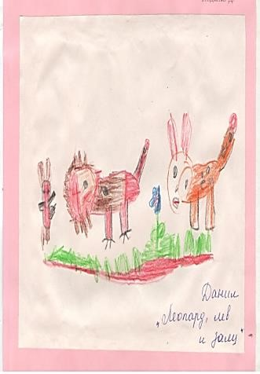Следующий вариант этой игры - нарисовать веселые картинки-путаницы самим. Они с увлечением рисуют и объясняют содержание своих небылиц, тем самым упражняясь в построении правильных высказываний. *«Леопард, лев и заяц»*

*Встретились леопард, лев и заяц на полянке и стали хвастаться. Лев говорит:«Я на планете сильнее всех, могу даже дерево свалить» - «А я могу планету Земля одной лапой поднять!» - говорит леопард. А заяц молчалмолчал да как скажет: - «А я могу вас двоих съесть и не заметить!!!» Все звери начали спорить, и я перестал рисовать.*

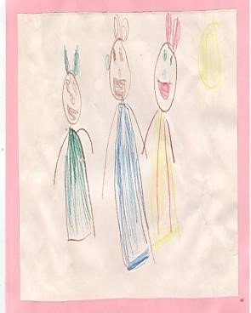*Жили-были три волка. И пошли они гулять. Зашли в цирк. Там они видели необычных зверей: крокодила с длинными ногами, медведя с большими ушами, поросенка с длинным хвостом. Цирк им очень понравился. Они посмотрели и пошли домой.*

В эту игру можно играть в любой удобный момент в режиме дня. К игре можно возвращаться в любое время в течение всего года, так как детям очень нравится.

Следующая игра называется «Вот это да!» (игры без опоры на наглядность). Воспитатель задает тему и начинает, а дети продолжают «Весной у животных появились детеныши: у слона лисенок, у лисы крокодильчик…

Детей увлекает игра «Чего на свете не бывает?» Начинает воспитатель «Книги не ходят, рыбы не летают». Дети тут же подхватывают и продолжают придумывать, стараясь правильно сформулировать глагол настоящего времени.

Игра «Кто как кричит?» Злой волшебник Том в необычном, дивном, сказочном лесу все переиначил. Там слоны мяукают, утята тявкают, лисицы кукарекают, щенята …, корова … Дальше

Игра «Чепуха». Каждый ребенок произносит слово. Сложнее водящему, так как он должен задавать вопросы, например, На что похожи Маринины глаза? Дети отвечают: на конфету, на утюг, на мясорубку. Вопросы могут быть такого типа:

О чем мечтаешь? (О конфете, об утюге, о мясорубке)

Чего (кого) боишься? (Конфеты, утюга, мясорубки)

Сочинять можно на любую тему, например: «Давным-давно жил-был хитрющий мужик, - начинаю я. Дети далее предлагают свои варианты ответов. Мы выбираем самый смешной и продолжаем сочинять. (Жил в

конуре, хлеб покупал в гараже и т.д.)

Игра «Кто это был».Чтобы получилась настоящая смешная история, придумывать необходимо вместе.

Когда это было?

Кто это был?

Где это было?

Что он делал?

Что вдруг прокричал?

Что сказали люди?

Чем история закончилась?

Уловив алгоритм придумывания истории, дети легко начинают сочинять их сами.

Следующая форма работы – это чтениенебылиц в стихах. Хорошая подборка таких стихов в книге «Литература и фантазия».

Чем больше играешь с детьми, тем интереснее их истории. А чтение стихов побуждает к собственному сочинению стихов.

**II этап: Сочинение сказокна основе знакомых сказок.**

На этом этапе детей познакомили с тремя способами сочинения сказок.

Первый способ - перестановка событий внутри одной сказки.Мы предложили знакомую детям сказку «Курочка Ряба». «Что получится, если в этой сказке произойдет другое событие? Например, снесла курочка яичко. И оказалось оно совершенно обычным яйцом. Что в таком случае делали герои сказки?»

Для сочинения сказок способом перестановки событий внутри одной сказки мы использовали русские народные сказки«Репка», «Теремок», «Рукавичка». В процессе работы предоставляли детям возможность самостоятельно выбирать одну из предложенных сказок.

Второй способ - перестановка персонажей в рамках одной сказки.Мыпредлагали перевернуть знакомые детям сказки, на каждое занятие брали по одной сказке: «Волк и семеро козлят», «Три поросёнка и Серый волк», «Заячья избушка». Когда дети освоили этот способ изменения сказок, предложили командную игру «Угадай сказку». Дети разделились на три команды, командам были предложены перевернуть сказки, распределить роли и показать ее детям двух других команд, которые должны отгадать эту сказку. Для этой игры были предложены так же хорошо знакомые детям сказки «Волк и семеро козлят», «Три поросёнка и Серый волк», «Заячья избушка». В такой игре помощь воспитателя необходима, так как детям сложно одновременно изменить сказку, запомнить ее и распределить роли.

Важно иметь в группе атрибуты к этим сказкам.

Третий способ - включение в сюжет сказки дополнительных персонажей. Предлагали детям перевернуть сказку «Красная шапочка». Работали также с подгруппой детей, предложив им «по секрету» сочинить свою сказку для Карлсона про «Красную шапочку». Кто пришёл к бабушке, случайно, или узнав о её болезни? Тем самым волк, придя к бабушке, может застать там самое неожиданное общество.

Уже по известным способам сочиняли сказку «Колобок». Кого встретил колобок? (Кто готов его защитить, кто хочет с ним дружить, кто ищет компанию для путешествий, кто просит Колобка что-то передать или узнать и т. д.). Кого может вместо речки, печки и яблони встретить девочка в сказке «Гуси – Лебеди»? Для сочинения способом включения в сюжет сказки дополнительных персонажей предлагали сказки «Три медведя», «Маша и Медведь», «Царевна – лягушка», «Бычок – чёрный бочок, белые копытца», «Сказка о глупом мышонке».

**III этап: Сочинение концовок к сказкам.**

На наш взгляд, для знакомства с этим способом, лучше всего подходит русская народная сказка «Колобок». Воспитатель рассказывает сказку до слов «Только медведь его и видел. Катится колобок, катится, а навстречу ему лиса. Давайте придумаем свой конец сказки». Дети обычно включают в сказку новых персонажей, выстраивают новые диалоги, дополняют эпизодами. Обязательное условие - сказку необходимо завершать благополучным концом. В первое время мы сообща придумывали один конец сказки, отличный от оригинала.

В этой работе мы развивали творческое воображение; придумывали концовки сказки; учили развивать ход событий, развязку, соблюдать логику развития сюжета, эмоционально передавать переживания действующих лиц.

На этом этапе широко использовали хорошо всем знакомый цикл сказок Джанни Родари «Сказки, у которых три конца»:

-«Большая морковка» - развивали творческие способности - умение придумывать несколько вариантов окончания сказки, умение использовать разнообразные языковые средства;

-«Дудочник и автомобили», «Хитрый Буратино» - развивали умение придумывать разные варианты окончаний сказки; формировать умение активно использовать запас образной лексики в собственных сочинениях;

-«Волшебный барабан» - развивали умение придумывать продолжение и окончание сказки;

-«Собака, которая не умела лаять» - учили детей в умении составлять небольшие творческие рассказы.

**IV этап: Сочинение небольших сказок без опоры на литературные тексты.** Мы задаем детям любую тему, помогаем им усовершенствовать версию и понятно для слушателей изложить их. Возможные темы сказки: о том, как – «любопытный котенок сам себя наказал», «медвежонок ловил луну».

Пример сочинительства детей:

*Однажды мне подарили необычное яблоко. Оно шевелилось, я думала оно волшебное, а там оказывается, червяк ползает, и вдруг он вылез. Я яблоко съела, и после этого целый день прыгала, никак не могла остановиться. Помогала мне остановиться волшебная магия. Я проснулась, и поняла, что это был всего лишь сон.*

(Положительных результатов удастся добиться ещё и благодаря тесному сотрудничеству с семьями воспитанников. С родителями в старшей группе рекомендуется провести мастер-класс, предложив поиграть в небылицы, сочинить сказки разными способами. Таким образом, родители весь год поддерживают интерес детей к сочинительству).

Приложение № 1

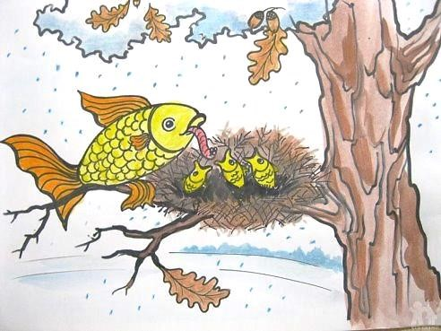

29

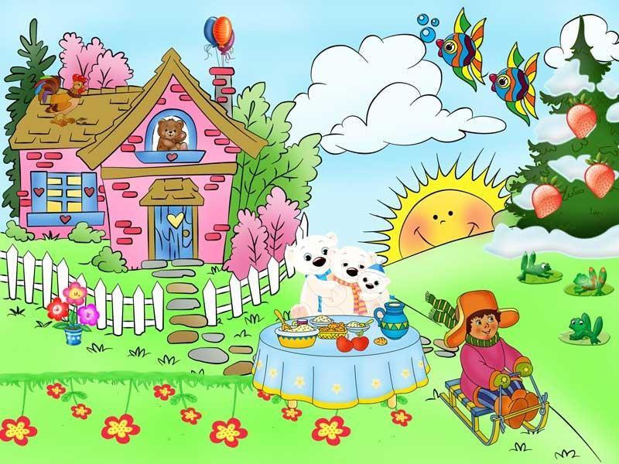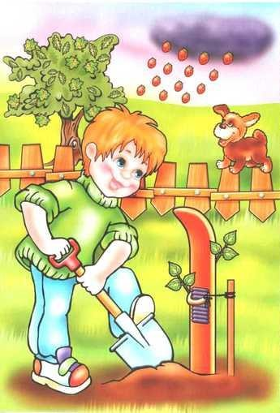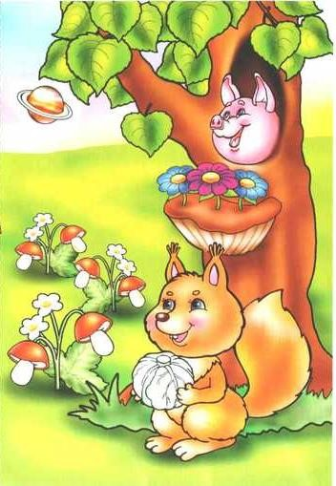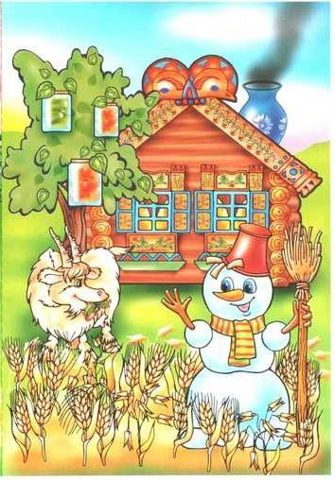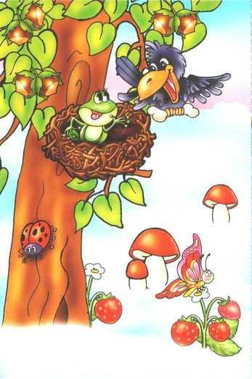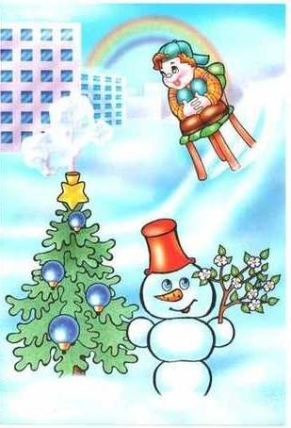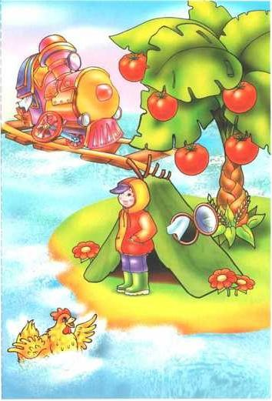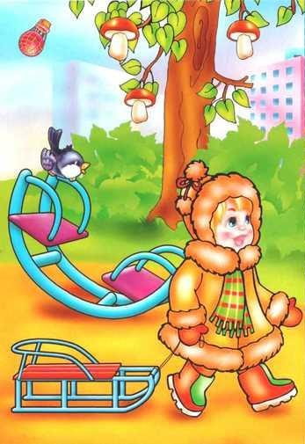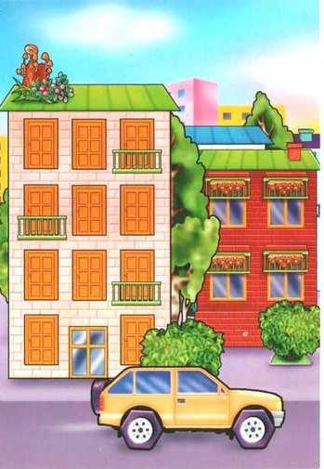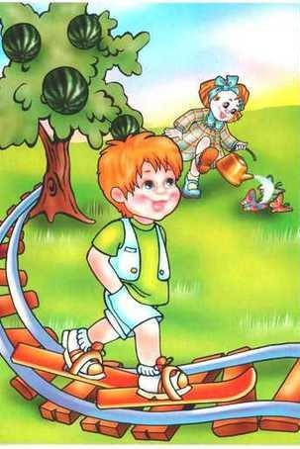

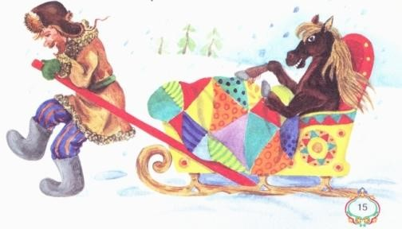

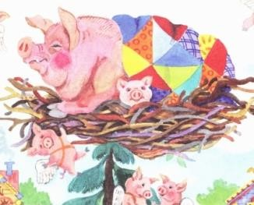

Приложение № 2

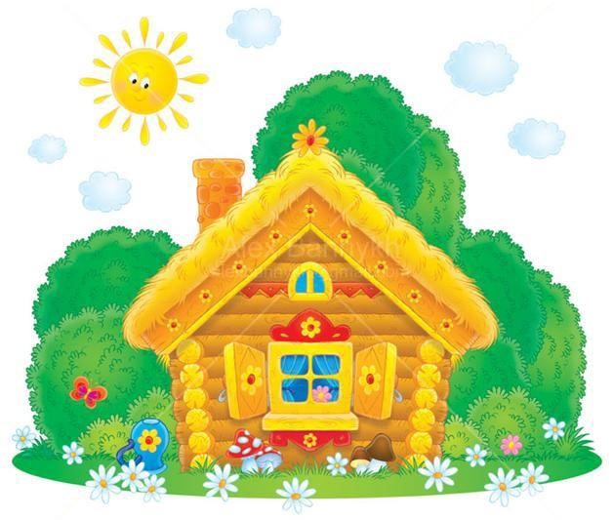

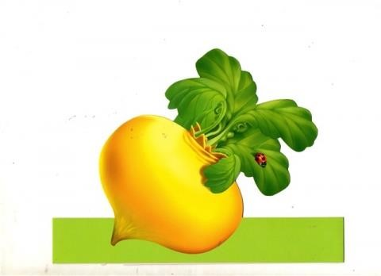

33

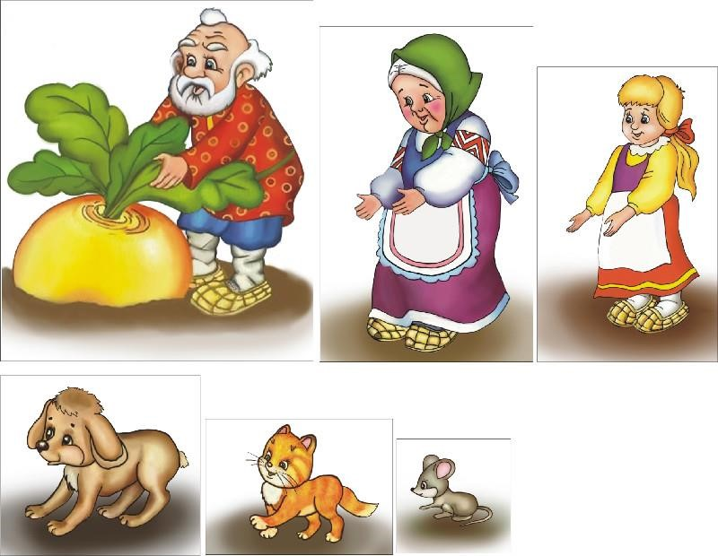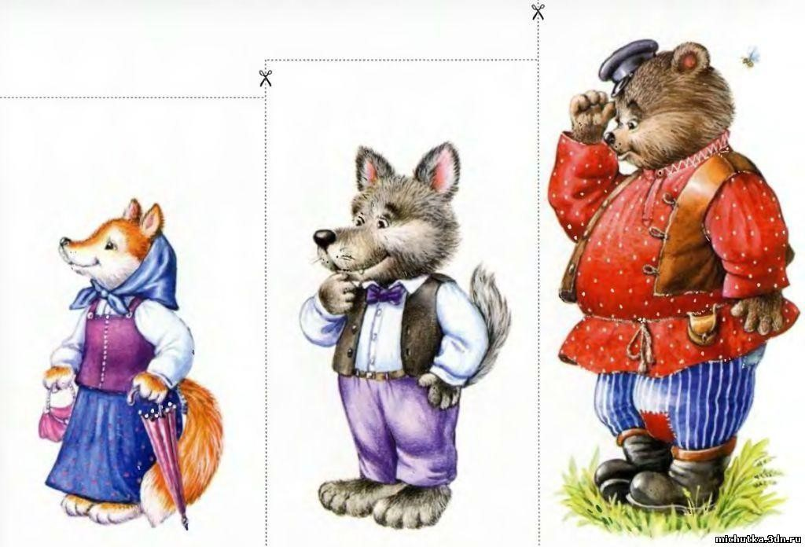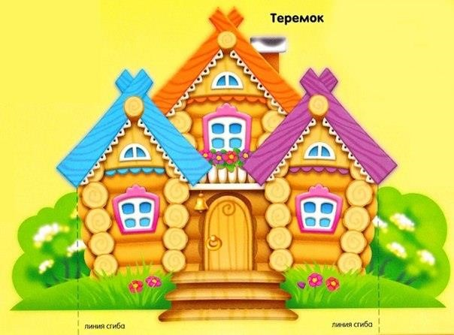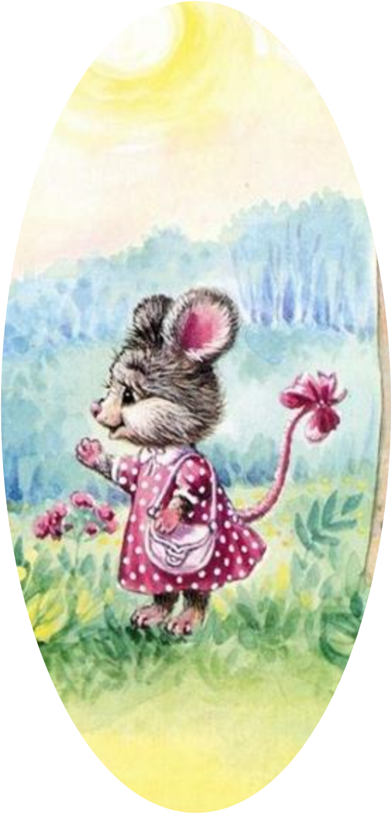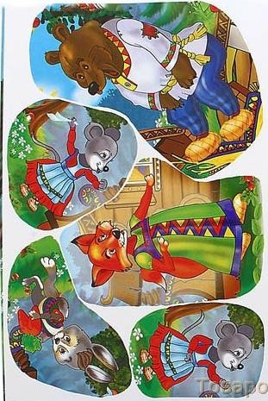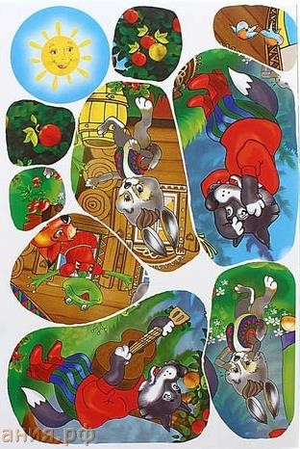

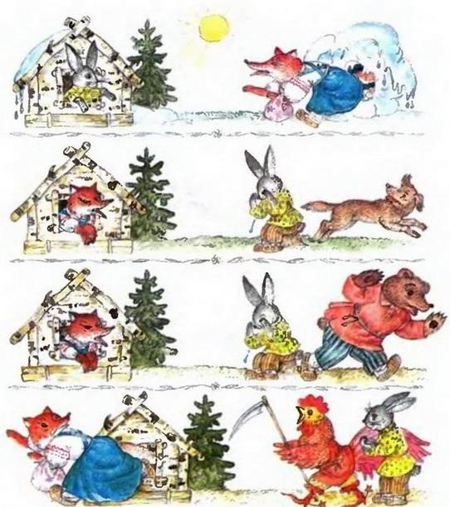

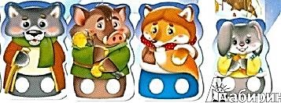

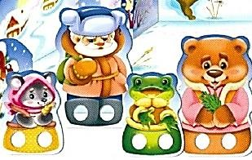

**Развитие звуковой и интонационной выразительности речи**

**через театрализованную деятельность.**

При подготовке к выступлениям на праздниках, при чтении стихотворений, при исполнении ролей в играх-драматизациях мы столкнулись с проблемой монотонности и невыразительности речи детей и нечетким произношением звуков.

Для формирования выразительности детской речи и развития звуковой культуры речи мы использовали театрализованную деятельность с детьми.

*Театрализованная деятельность -* это импровизация, оживление предметов и звуков, яркая эмоциональная передача образа героя.

Театрализованная деятельность является эффективным средством в речевом развитии ребёнка дошкольника: не только активизации и совершенствовании словарного запаса, грамматического строя речи, навыков связной речи, темпа, но и интонационной выразительности речи и звуковой культуры речи.

Разыгрывание сюжетов литературных произведений позволяет научить детей пользоваться разнообразными выразительными средствами в их сочетании (речь, напев, мимика, пантомимика, движения), позволяет каждому ребёнку передать эмоции (грусть, радость, печаль и др.), чувства, характерные особенности героя.

Участие детей в театрализованных играх доставляет им радость и вызывает активный интерес к окружающему миру.

**Цель работы:** развитие звуковой культуры речи и интонационной выразительности речи через театрализованную деятельность.

**Задачи работы:**

1. Создать условия для развития театрально-игровой деятельности детей.
2. Развивать эмоциональность и интонационную выразительность речи у дошкольников.
3. Поддерживать интерес и желание детей импровизировать игры – драматизации на темы знакомых сказок,
4. Развивать звуковую культуру речи детей,
5. Продолжать обогащать и активизировать словарь детей.
6. Развивать диалогическую и монологическую форму речи.
7. Создавать условия для организации совместной театральной деятельности детей и взрослых, направленные на сближение участников образовательных отношений.
8. Приобщать родителей к театрально-культурной жизни ДОУ.

Работа над театрализацией сказки строилась поэтапно:

1. Выбор произведения и беседа по содержанию;
2. Уточнение характеров персонажей произведения;
3. Индивидуальная и подгрупповая работа над выразительностью и звуковой культурой речи и
4. Объединенная репетиция перед премьерой.
5. Премьера.

**Первый этап**. Выбор произведения и беседа по содержанию.

Дети проявляют инициативу в выборе сказок, естественно это знакомые и любимые их сказки. Разыгрывание знакомых сказок позволяет научить детей пользоваться разнообразными выразительными средствами в их сочетании (речь, напев, мимика, пантомимика, движение). В соответствии ФГОС ДО с целью развития инициативы детей к выбору сказки привлекаются дети. Однако сложно подвести детей к выбору той сказки, которая соответствует плану воспитателя, или чтобы выбор всех детей пал на одну сказку. В этой связи мы используем некоторые приемы, например, выбрать из двух сказок одну, которую будем разыгрывать сначала, при этом используются картинки или иллюстрированные книги; или выбираем для показа ту сказку, которую уже обыгрывали в группе; или выбрать сказку по загадке и другое.

На этом же этапе проводится беседа по содержанию произведения, беседа по содержанию проводится с использованием опорных картинок закрепляется последовательность сказки.

**Второй этап.** Уточнение характера персонажа, образа героя. На втором этапе проводится работа над пополнением словарного запаса детей. Дается характеристика действующим героям произведения.

**Третий этап.** Индивидуальная и подгрупповая работа надвыразительностью и звуковой культурой речи. На этом этапе проводится самая большая работа - работа над звуковой культурой речи и над интонационной выразительностью речи.

Нами были подобраны упражнения по развитию звуковой культуры речи и интонационной выразительности для подгрупповой и индивидуальной работы с детьми.

Рассмотрим их в отдельности.

1. Упражнения на эмоционально-смысловые оттенки помогают детям понимать свои эмоциональные состояния, развивают способность управлять своими чувствами и эмоциями:
   * «Грязная бумажка» - показать брезгливость
   * встретьте знакомую девочку – показать радость, удивление
   * солёный чай – показать мимикой неприятный вкус
   * сердитый дедушка
   * мне грустно
   * тепло - холодно
   * съешьте кислый лимон

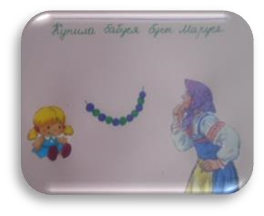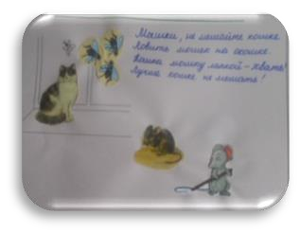

* + волк крадется за зайцем
  + лампочка потухла, зажглась
  + рассердились на драчуна
  + обиделись
  + показать, как кошка выпрашивает колбасу.

1. Упражнения на дикцию: артикуляционная

гимнастика, чистоговорки, скороговорки. Ежедневно дети выполняют комплекс артикуляционной гимнастики. Это позволяет укрепить мышцы речевого аппарата. Чистоговорки также являются хорошим средством для укрепления речевого аппарата, дети упражняются проговаривать звуки четко и ясно.

1. Использовала на занятиях модели скороговорок и чистоговорок.

Детям очень нравится такая схема работы.

1. Упражнения на правильное произношение звуков при звукоподражаниипозволяют детям закрепить правильное произношение определенного звука, развивать голосовой аппарат, выработать у ребенка умение произносить звукоподражание громко и тихо.

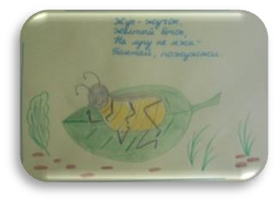

* + Песня-песенка
  + Курочка и цыплята
  + Гав-гав
  + Часы тикают
  + Дождик: -Кап! Кап!
  + Шум ветра
  + Шипение змеи
  + Покажи, как гудит пароход, самолет
  + Курочка-рябушечка, куда идешь?

1. Театрализованные этюды: Используя настольный кукольный театр, а также маски для театрализации, дети участвовали в инсценировании этюдов. Основывались на пособии Натальи Сорокиной «Куклы и дети», в котором публикуются этюды для инсценирования. Н.Сорокина использовала в качестве этюдов скороговорки, потешки, загадки, песенки.
2. Упражнения на развитие дыхания. Упражнения на развитие дыхания необходимы для формирования умения на одном дыхании проговаривать скороговорку, реплику персонажа. Использовали в работе разные упражнения: использовали опорный материал «Солнышко, улыбнись».
3. Необходимо сдуть с солнца тучки, чтобы солнышко засветило и радовало зайчика. Упражнение «Плыви, кораблик, плыви». Такие упражнения также требует немалых усилий от ребенка. Разные сюжеты упражнений привлекают внимание детей.
   * сдувать снежинки, бумажки, пушинки со стола, с руки;
   * дуть на легкие шарики, карандаши, свечи;
   * поддувать вверх пушинку, ватку и так далее.
   * "Кто загонит мяч в ворота"

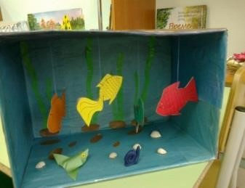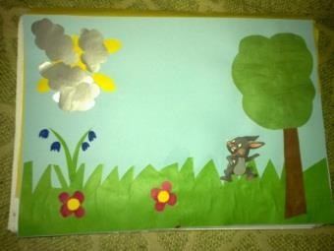

* + Бабочки порхают"
  + Горячий чай"
  + "Снег кружится, летает, летает"
  + 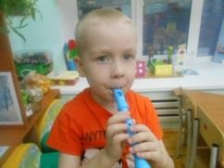"Фокус"
  + Игра на духовых музыкальных инструментах

(свистульки, дудочки)

1. Упражнения на развитие выразительной мимики:
   * «Медведи удивились»
   * «Сонная Машенька»
   * «Внучка удивилась»
   * «Маша испугалась»
   * «Мышка хитрая»
   * «Злой»
   * «Добрый»
   * «Кошке жалко репку»

Упражнения на силу голоса).

* + «Далеко и близко»
  + «Была тишина»
  + «Домики»
  + «Лесенка»
  + «Большой и маленький»
  + «Домики». Речь сочетается с движением:

|  |  |
| --- | --- |
| У медведя дом большой, | (поднять руки вверх – говорить басом) |
| А у зайца маленький. | (присесть, руки опустить вниз – говорить высоким голосом) |

Мишка наш пошёл домой, (идти вперевалочку – говорить басом)

Поскакал и заинька. (прыгать - говорить высоким голосом)

1. Упражнение на произношение с разной интонацией:

Упражненияна произношение с разной интонацией самые привычные слова.

1. Обыгрывание эпизодов сказки. (Приложение № 1,2. Конспекты образовательной деятельности).
2. Художественное творчество по изготовлению театров (театры, изготовленные методом «оригами», из бросового материала, театртопотушки, ложковый театр и другие), масок по операционным картам в технике оригами. (Приложение № 3).
3. Игровые движения; проговаривание стихов одновременно с движениями:
   * «Маленькие ножки»
   * Стихотворение «На поляне дом стоит»
4. Упражнения на имитацию основных эмоций человека;
   * Выглянуло солнышко
   * Мальчик гладит котенка
   * Ребенок угощает товарищей конфетами. Вкусно.
5. Игра-имитация отдельных действий человека, животных и птиц: Игры имитации позволяют детям упражняться в выполнении действий определенного человека, животных, птиц, как можно точнее изобразить образ персонажа.
   * Дети проснулись-потянулись»; «Воробышки машут крыльями»;
   * Маша садится на большой стул;
   * Михаил Потапыч рассердился; Мишутка увидел Машу; Как ходит Старичок-Лесовичок?
   * Как ходит принцесса?
   * Как катится колобок?
   * Как серый волк по лесу рыщет?
   * Как заяц, прижав уши, убегает от него?
   * Представьте себя собачкой в будке. Серьезная собачка. Ага, кто-то идет, надо предупредить (рычим).
6. Игра-пантомима:
   * + Плечи говорят: Я горжусь (расправить плечи)
     + Спина говорит: Я слишком стар (спина согнута, сутулость)
     + Палец говорит: Иди сюда! Стой на месте! Ругает кого. «До свидания»
     + Зимние развлечения. Показать отдельные сценки:
       - «Играю в снежки»;
       - «Снег попал за воротник, шею»;
       - «Снежок больно ударил по ноге»;
       - «Катай большой снежный ком»; - «Иду на лыжах»; - «Катаюсь на коньках». - «Расчищает дорожку от снега»; - «Везу санки с малышом.
     + Солнечный свет слепит глаза;
     + На улице мороз;
     + Разболелся живот;
     + Кто-то случайно наступил на ногу;
     + Пошёл с родителями гулять и случайно потерялся.
     + Как вы чистите зубы;
     + Как вы стучите в дверь;
     + Как вы показываете кому-то «Стоять!»;
     + Как вы показываете кому-то «Пошли со мной!»;
     + Как вы ругаете балующегося ребёнка;
     + Как вы прощаетесь;
     + Как вы надуваете воздушный шар;
     + Как вы расчёсываетесь;
     + Как вы вдеваете в иголку нить;
     + Как вы посылаете кому-то воздушный поцелуй.
     + Маршируют солдаты;
     + Ходят пожилые люди;
     + Идёт человек, у которого ботинки не его размера;
     + Ходят балерины;

16. Выразительное чтение.

Таким образом, мы накопили богатый материал для звуковой культуры речи и интонационно выразительной речи. Ниже мы представляем конспект совместной образовательной деятельности с детьми средней группы «Работа над фрагментом сказки «Лисичка-сестричка и серый волк» и конспект совместной образовательной деятельности с детьми старшей группы «Инсценировка русской народной сказки «Рукавичка». (Приложение № 1,2)

**Четвертый этап.** Объединенная репетиция перед премьерой. Далее после того, как вы почувствовали, что дети готовы принять на себя роль, взаимодействовать друг с другом в эпизодах сказки – проводится объединенная репетиция уже всех участников спектакля.

**Пятый этап**. Премьера. Выступление детей перед зрителями.

Особое внимание по развитию речи средствами театрализованной игры мы уделяем взаимодействию с семьей. Родители не находятся в роли сторонних наблюдателей или обычных зрителей. Напротив, они участвуют в работе над театрализацией. Дома помогают

детям разыгрывать полюбившиеся сказки, стихи, потешки, обсуждают персонажи, роли, которые предстоит сыграть. Родители оказывают помощь в изготовлении костюмов и атрибутов. Целенаправленно вместе с детьми посещают театры, читают книги, просматривают видеофильмы, рекомендуемые мною, делятся с детьми своими впечатлениями. Это способствует развитию речи ребенка, расширению кругозора, обогащает внутренний мир. Родители также участвуют в театрализованных представлениях. Совместно с родителями поставлены сказки «Мыло, вода и зубной порошок», «Снегурочка».Дети показали для родителей сказки «Мороз Иванович», «В гостях у светофора», «Теремок».

(Приложение № 1)

**Конспект совместной образовательной деятельности с детьми средней группы**

**«Работа над фрагментом сказки «Лисичка-сестричка и серый волк»**

(I-III этапы)

***Цель*:** развитие умения разыгрывать несложные представления по знакомым литературным произведениям, используя для воплощения образа выразительные средства: мимику, жесты, интонацию.

***Предварительная работа:*** рассказывание детям русской народной сказки «Лисичка-сестричка и серый волк», рассматривание иллюстраций к сказке.

***Материал и оборудование***: мнемотаблица к русской народной сказке «Лисичка-сестричка и серый волк», герои сказки Лиса и Волк, выполненные в технике оригами, маски Лисы и Волка.

Ход:

Выбор произведения совместно с детьми. Беседа по содержанию.

Ребята, скоро к нам придут в гости наши мамы и папы. Какую сказку будем показывать им? (Дети называют сказки, которые они знают). Вот как много сказок вы знаете.

Может нам помогут выбрать сказку наши гости? Кто к нам пришел в гости, отгадайте?

Рыжая, с пушистым хвостом,

Живет в лесу под кустом. (Лиса)

(Детям показываю лису из кукольного театра)

Еще один гость:

**Р**ыщет по лесу,

Голодный и злой,

Очень опасный,

Серенький…(Волк) (Показ волка из кукольного театра).

* Молодцы, ребята, отгадали загадки. Сказка, героями которой являются волк и лиса, называется «Лисичка-сестричка и серый волк» (Показ книги со сказкой). Сядьте поудобнее и слушайте внимательно.

*Чтение сказки с использованием мнемодорожки.*

* Вам понравилась сказка?
* А в какое время года происходят сказочные события? Как вы это поняли, по каким словам? (ответы детей)- Кто герои сказки?
* Почему лиса притворилась мертвой?
* Расскажите, как лиса посоветовала волку ловить рыбу? (о. д.)
* А можно ли на хвост наловить рыбы? (о. д.)
* Почему лиса обманула волка? (о. д.)

Ребята, давайте вспомним, с чего начиналась сказка:

*Бежит лиса по дороге, видит: мужик едет, целый воз рыбы везет. Захотелось лисе рыбки, растянулась посреди дороги, как мертвая. Мужик взял лисичку и положил на воз.*

*А лиса улучила время и стала выбрасывать с воза все по рыбке да по рыбке, все по рыбке да по рыбке. Повыбросила всю рыбу и сама ушла.*

*Собрала рыбу в кучку и стала ее кушать.*

*Подходит к ней волк.*

*-Здравствуй, лисонька!*

* *Здравствуй, волчок!*
* *Дай мне рыбки.*
* *Налови сам да ешь.*
* *Я не умею.*
* *Хочешь я тебя научу?*
* *Научи, лисонька!*

*Вот лиса и научила.*

**Работа над пополнением словарного запаса детей, а также уточнение характера героя.**

Расскажите, ребята, какая лиса. (хитрая, рыжая, красивая, голодная, жадная, ловкая, …). Молодцы!

Что делает лиса? (крадется, оглядывается, хитрит, смотрит, обманывает,

*Бежит лиса по дороге, видит лиса, мужик едет, целый воз рыбы везет, Захотелось лисе рыбки, растянулась посередине дороги, притворилась мертвой, повыбрасывала рыбу,собрала рыбу в кучку и стала ее кушать.*…)

Расскажите, какой волк в этой сказке: *одинокий, голодный, старый, большой, злой, серый, наивный, доверчивый,* Молодцы! Все правильно.

Что делает волк? (Рыщет, принюхивается, воет, бегает, охотится, приближается, нападает)*Подходит, здоровается с лисой, просит рыбку, просит научить ловить рыбу.*

**Подгрупповая и индивидуальная работа.**

**Работа над речевым дыханием:**

Долго-долго сидел волк у проруби, и замерз.Давайте согреем лапы волка своим теплым дыханием.

А как лиса сдувает снежинки со своей лапы? (Показывают дети).

Сдувает лиса то с одной лапы снежинку, то с другой.

**Артикуляционная гимнастика:**

-«Вкусное варенье». Собрала лиса всю рыбку. «Ах, и аппетитная рыбка!» - подумала лиса. Облизнулась лисичка. Верхнюю губу, (покажите как верхнюю губу облизнула), нижнюю губу облизала.

-«Чашечка». Затем лисичка открыла рот, сделала язычок чашечкой и съела рыбку одну за другой.

-«Улыбка».Лисичка съела всю рыбку и улыбнулась. Растянула рот в улыбке.

Зубки не видны.

**Работа на дикцию:**

Лисонька ходит тихо, крадется, чтобы поймать добычу, заметает следы своим пушистым хвостом. Давайте похвалим лисий хвост. Так как лиса ходит тихо, будем произносить чистоговорку тихо. (КУКЛЫ СИДЯТ) *Сы-сы-сы: хвост пушистый у лисы.*

*Се-се-се: знаем сказку о лисе.* Произнесем чистоговорку весело, грустно, а теперь снова весело. Молодцы!

А волк ходит по лесу голодный, злой. Давайте произнесем чистоговорку громко, грубо*: Волк-волчище*

*Серый хвостище,*

*По полю рыщет,*

*Все добычу ищет.*

*Ну-ну-ну – волк воет на луну.*

В работе над дикцией и силой голоса широко используем чистоговорки, скороговорки.

**Упражнение на развитие выразительной мимики:**

* Лисичка ох и хитрющая, смотрит искоса. «Здравствуй, волчок!» А покажите, какая лиса хитрая. Глаза прищурили, смотрим сбоку, улыбаемся.
* А волк голодный смотрит на лису и просит у нее рыбки: «Дай мне рыбки.». Покажите, как волк выпрашивает рыбку у лисы: бровки домиком, облизнулся, смотрит на рыбку.

**Игры-имитации:**

Давайте покажем, как двигаются лиса и волк.

-Лиса учуяла рыбку (принюхиваемся), притворилась мертвой (закрыли глаза и не двигаемся), выбрасила рыбку с воза одну за другой, одну за другой (руками показываем, как рыбку берем и выбрасываем), собрала рыбу в кучку (загребаем руками рыбу) и стала ее кушать (облизываемся, по животику гладим, улыбаемся хитро)

-А волк тем самым по лесу рыщет голодный, злой (брови нахмурил), принюхивается, заглядывает в норки (показываем, как это делают волки).

**Работа над интонацией:**

1. Представим волка грубого, требовательного, злого, а лиса при этом испугалась, показать голосом испуг, но в то же время хитрость *Говорящему дать в руки оригами героя*

*2.* Волк робкий, умоляющий, а лиса хитрая-прехитрая

**Объединенная репетиция для всех участников спектакля.**

А давайте гостям покажем фрагмент сказки «Лисичка-сестричка и серый волк». Нужны 2 человека, распределите между собой роли, какие образы будете играть (злого волка и трусишку лису) одевайте маски.

**Первый вариант:** Волк злой, а лиса-трусишка. Первая встреча волка с лисой в сказке «Лисичка-сестричка и серый волк»

А лиса улучила время и стала выбрасывать с воза все по рыбке да по рыбке, все по рыбке да по рыбке. Повыбросила всю рыбу и сама ушла.

Собрала рыбу в кучку и стала ее кушать.

Подходит к ней волк.

-Здравствуй, лисонька!

* + Здравствуй, волчок!
  + Дай мне рыбки.
  + Налови сам да ешь.
  + Я не умею.
  + Хочешь я тебя научу?
  + Научи, лисонька!

Вот лиса и научила.

**Второй вариант:** волк робко просящий, лиса хитрая обманщица.

Собрала рыбу в кучку и стала ее кушать.

Подходит к ней волк.

-Здравствуй, лисонька!

* + Здравствуй, волчок!
  + Дай мне рыбки.
  + Налови сам да ешь.
  + Я не умею.
  + Хочешь я тебя научу?
  + Научи, лисонька!

Вот лиса и научила.

Приложение № 2

# Конспект занятия «Инсценировка русской народной сказки «Рукавичка» в старшей группе.

***Цель:*** Развитие художественного творчества детей в процессе подготовки и инсценировки знакомой сказки.

***Предварительная работа:*** чтение украинской народной сказки «Рукавичка», рассматривание иллюстраций к сказке, знакомство детей с пооперационными картами по оригами.

***Материал:*** книги со сказками «Теремок», «Рукавичка», «Горшочек», пооперационные карты по изготовлению масок героев в технике оригами (Приложение 6), волшебная палочка, короб с материалом для изготовления масок, рукавичка для театрализации, презентация сказки «Рукавичка» с музыкальным сопровождением.

*Ход:*

*Все ребята стоят в кругу.*

1. ***Беседа по содержанию.*** Ребята, когда я была маленькой, любила сказку «Теремок». Мне ее рассказывала моя бабушка и мама. Но есть еще сказка, очень похожая на эту. Как она называется? (*Рукавичка*). Скажите, о чем эта сказка? Назовите героев сказки. (*Дед, собака, мышка, лягушка, заяц, лиса, волк, кабан, медведь*). С чего начинается сказка? (*Дед потерял рукавичку*). Кто первым поселился в рукавичке? (*Мышка поселилась первой*). Кто последний? (*Медведь поселился последним*).

Давайте мы сегодня будем артистами и покажем нашим гостям сказку «Рукавичка». Каким должен быть артист?

* 1. Артист должен хорошо знать слова героев
  2. Должен уметь говорить тихо, громко,
  3. Правильно двигаться
  4. Без чего не обойдется артист? (Без костюма, маски)

Ребята, где взять нам маски. Как нам выйти из этой ситуации?

(*Сделать маску для себя*).

Давайте, ребята, каждый для себя сделает маску на выступление, а затем покажем сказку.

1. ***Продуктивная деятельность.*** Ребята, в любой сказке есть волшебство (*волшебная палочка*). Как только взмахну волшебной палочкой и перед нами появится короб, в котором есть все необходимое для нашего творчества: для создания масок. Ну, что помогайте все выкладывать на столы.

Выберите себе героя. Когда будете делать маску, то сразу подумайте, тихо или громко будет говорить ваш герой, как будет он двигаться. Договоримся, что у нас должен быть только 1 дед и 1 собака, а остальных героев может быть и по 2.

Беседа о характере героев совместно с продуктивной деятельностью.

1. ***Показ сказки. М***аски готовы, слова знаете. Теперь мы можем показать сказку. Все артисты перед представлением находятся за кулисами (ширмой). (*Дети за ширмой*). Каждый персонаж появляется под музыку, характерную для него.
2. ***Перспектива на будущее.***  Оказывается, есть еще одна сказка, похожая на «Теремок», «Рукавичка». Только в ней, звери жили не в теремке и не в рукавичке, а где жили звери, вы узнаете, прочитав эту книжку (*Показ книги*)

**Приложение 3**

# Пооперационные карты для изготовления масок в технике оригами

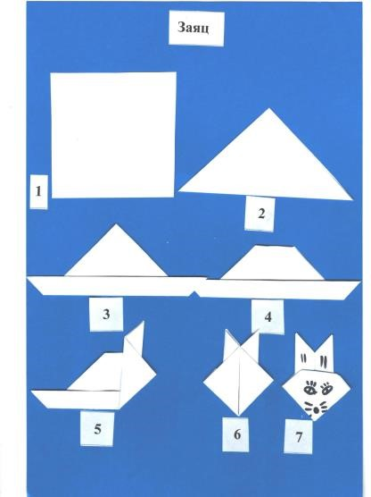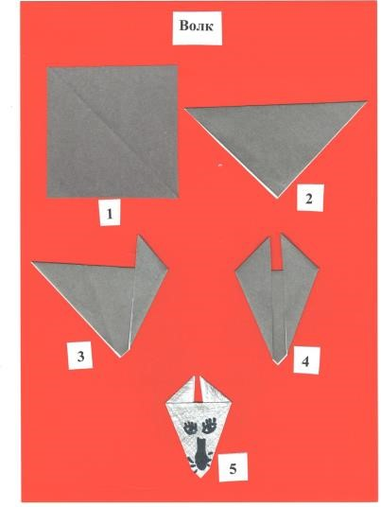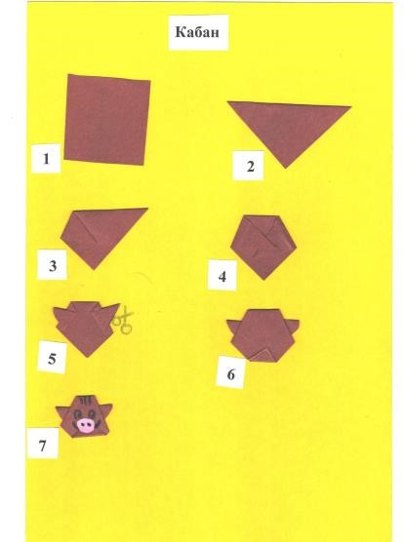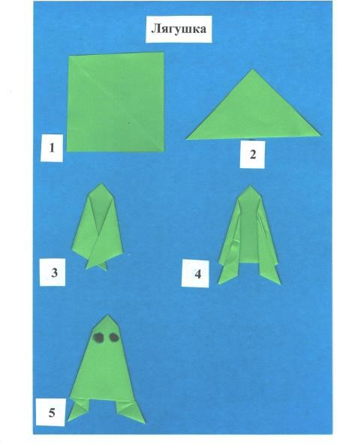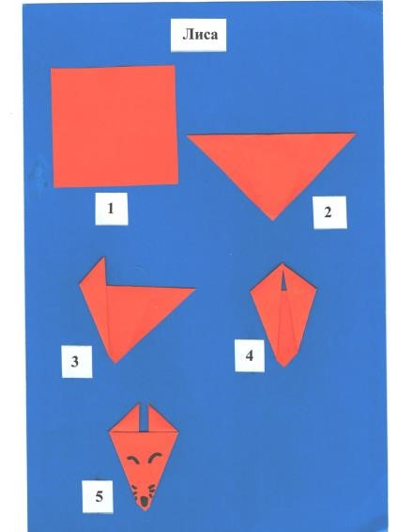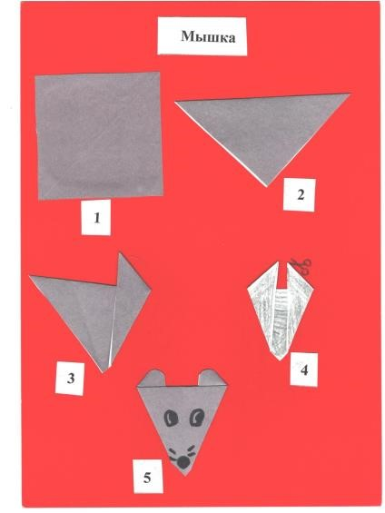

**Использование мнемотехники для разучивания стихотворений**

Стихотворения очень нравятся детям. Они любят их слушать и рассказывать, но у некоторых детей заучивание стихов вызывает большие трудности. Заучивание стихотворений вызывает у детей утомление, иногда отрицательные эмоции. В этой связи мы поставили перед собой следующие задачи: побудить интерес у детей к занятиям, увлечь их, вызвать желание знать стихотворение, помочь понять содержание, научить читать выразительно, закреплять произношение каких – либо звуков, раскрепостить и превратить непосильный труд в любимый доступный вид деятельности.

Память в дошкольном возрасте, по представлению В.С. Мухиной, носит преимущественно непроизвольный характер.

Главным видом памяти является образная, ее развитие и перестройка связаны с изменениями, происходящими в разных сферах психической жизни ребенка. Дошкольный период – эпоха господства природной, непосредственной, непроизвольной памяти. У дошкольника сохраняется зависимость запоминания материала от таких его особенностей, как эмоциональная привлекательность, яркость, озвученность, прерывистость действия, движение, контраст и пр. Произвольные формы запоминания и воспроизведения начинают складываться в возрасте четырех-пяти лет. Наиболее благоприятные условия для овладения произвольным запоминанием и воспроизведением, по мнению В.С. Мухиной, создаются в игре. Чтобы заучивание стихотворений сделать увлекательной для детей, мы стали использовать нарисованные картинки (мнемотаблицы).

Мнемотехника - система различных приёмов, облегчающих запоминание и увеличивающих объём памяти путём образования дополнительных ассоциаций, организация учебного процесса в виде игры. Суть этого способа в следующем: ребёнок слушает стихотворение и соотносит его логические части с подходящими картинками – устанавливается связь между зрительной и слуховой памятью. Благодаря этому ребёнок лучше понимает содержание стихотворения. А раз понимает, то гораздо лучше запоминается.

В мнемотаблице схематически возможно отобразить явления природы, некоторые действия и признаки предмета, персонажей и т. д. Использование мнемотаблиц при разучивании стихотворений повышает интерес ребенка к произведению, превращает занятие в игру. Дети легко вспоминают картинку,

а потом припоминают слова. С нарисованными образными картинками эффективность запоминания

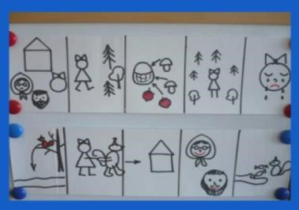

детей увеличилась.

Когда дети уже привыкли к такому способу запоминания стихотворения с показом картинок, они

изъявляют желание сами рисовать картинки. С помощью этой методики и настроя на позитивный результат, дети получают от этого огромное удовольствие. У них появляется фантазия, существенно сокращается время для заучивания стихов и кроме этого развиваются творческие способности детей.

Обучение старших дошкольников на основе мнемотехнических таблиц позволяет развить не только речь, но и все психические процессы (восприятие, память, внимание, мышление, воображение), общие способности и интеллект. Дети усваивают способы познания мира, способы обработки поступающей информации.

# «Ручей»

Под мостом ручей журчит.

Кулачком по льду стучит: -

Ну зачем, ты, дед Мороз

Дверь закрыл И ключ унёс?

Овладение приемами работы с мнемотаблицами значительно сокращает время обучения и одновременно решает следующие **задачи:**

1. Развитие памяти, внимания, образного мышления и речи.
2. Формирование навыков перекодирования информации, то есть преобразования абстрактных символов в образы.
3. Развитие мелкой моторики рук при частичном или полном графическом воспроизведении.
4. Развитие творческих способностей, фантазии.

Научить ребёнка самостоятельно мыслить, рассуждать и не бояться высказывать свои мысли – очень важная задача. Трудные для восприятия детей темы, с помощью мнемотаблиц, раскрываются ненавязчиво, легко, интересно и доступно

**Этапы работы над стихотворением**

1. Выразительное чтение стихотворения.
2. 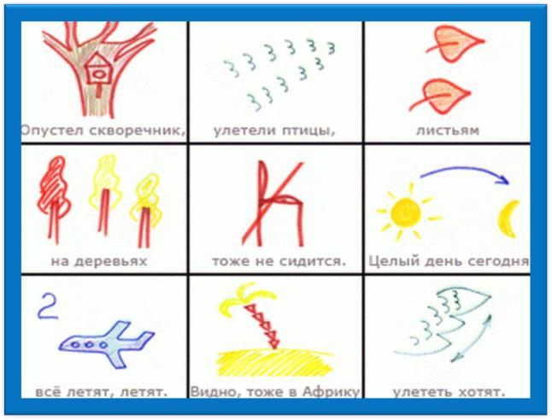Сообщение о том, что это стихотворение дети будут учить наизусть. Повторное чтение стихотворения с опорой на мнемотаблицу.
3. Вопросы по содержанию стихотворения, цель которых – помочь детям уяснить основную мысль.
4. Выявление и объяснение значения непонятных слов (в доступной для детей форме)
5. Чтение отдельно каждой строчки стихотворения (дети повторяют с опорой на мнемотаблицу).
6. Рассказывание детьми стихотворения с опорой на мнемотаблицу.
7. Зарисовывание детьми мнемотаблицы по памяти.

При таком способе работы содержание текста становится осязаемым, видимым, представляемым, стихотворение запоминается целиком. Постепенно дети стали запоминать тексты намного легче, больше по объёму.

Разучивание стало для наших детей делом весёлым, эмоциональным.

Работа с родителями:

Консультация по работе с мнемотехникой.

Применение родителями данной техники при подготовке детей к различным мероприятиям: утренникам, конкурсам.

Родители высоко оценили результативность применения данной техники в разучивании стихотворений.

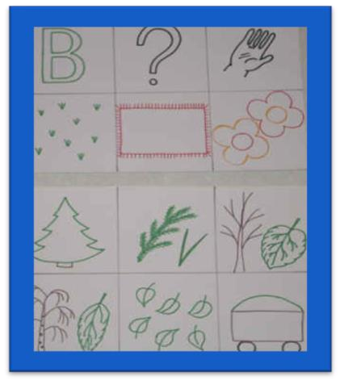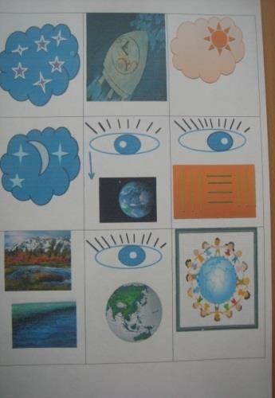**«Весна – красна»** Ты, весна, весна - красна,

Что с собою принесла?

Принесла я для лугов

Покрывало из цветов.

Принесла для ёлки Новые иголки.

Для осины и берёз

Свежих листьев целый воз.

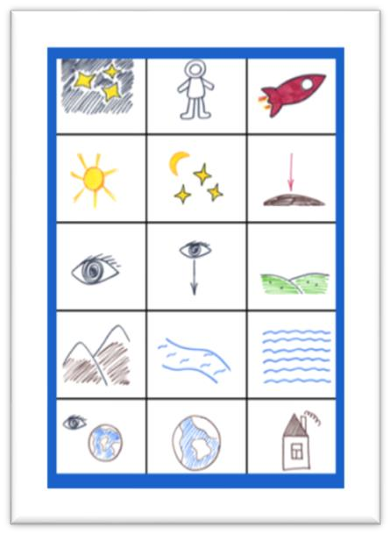

**«Космонавт»**

В темном небе звезды светят Космонавт летит в ракете

День летит и ночь летит

И на землю вниз глядит

Видит сверху он поля,

Горы, реки и моря

Видит он весь шар земной,

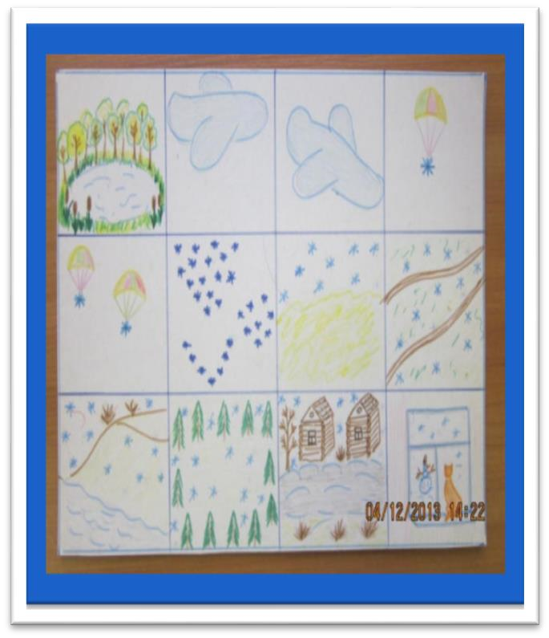Шар земной – наш дом родной.

**Е. Трутнева « Осенью над лесом и болотом»**

Осенью над лесом и болотом

Пролетела туча самолётом.

Пролетела туча низко-низко,

Прыгнула с неё парашютистка.

А за ней сейчас же и другая

И уже летит за стаей стая.

Спрыгивали лёгкие снежинки

На пустые нивы, на тропинки,

На высокий берег у реки,

В тёмные поляны уголки.

И тогда в притихшие дома

Через окна грянула зима.

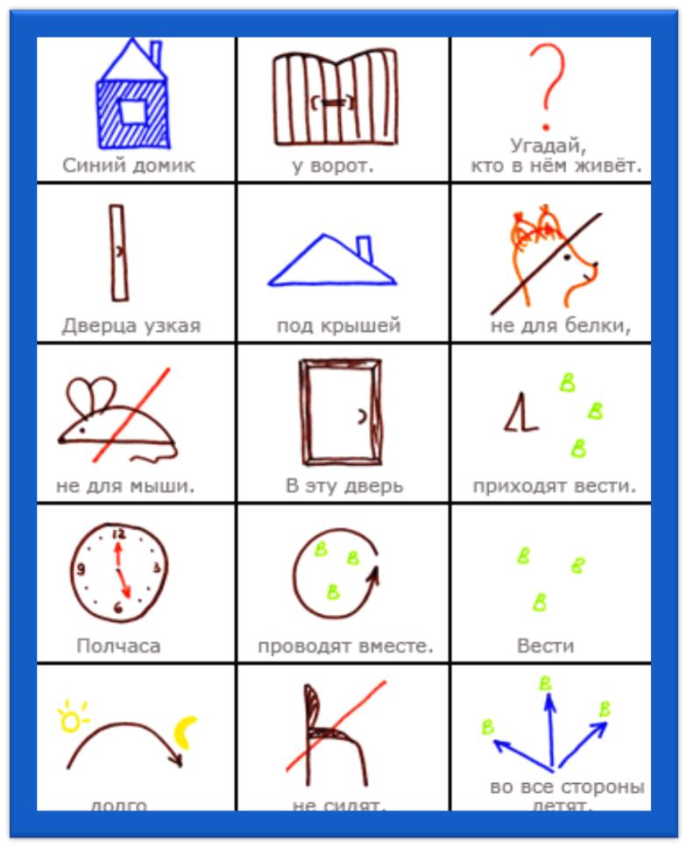

**С. Михалков «Заяц - портной»**

Серый заяц под сосной

Объявил, что он портной.

И к портному через час

Медвежонок сдал заказ. —

Будет ваш заказ готов

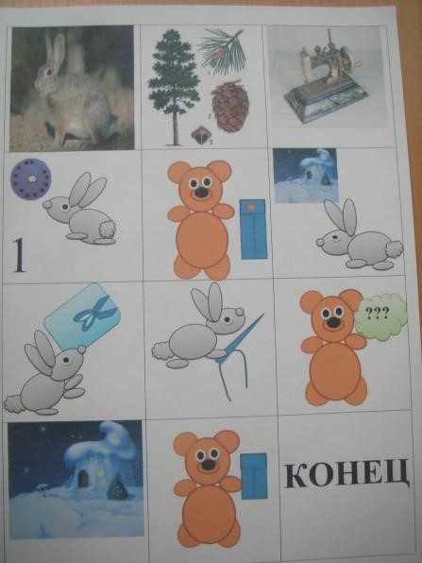До январских холодов!

Заяц режет, заяц шьет,

А медведь в берлоге ждет.

Срок прошел. Пришел медведь.

А штаны нельзя надеть.

**Правила для смелых и упорных педагогов:**

-Если вы испытываете затруднения в работе по развитию речи, то планируйте этот вид деятельности не иногда, не часто, а очень часто. Через 5 лет станет легче.

-Никогда не отвечайте сами же на свой вопрос. Терпите и вы дождетесь того, что на него начнут отвечать ваши дети. Помогать можно только еще одним вопросом, или двумя, или десятью… Но знайте, количество вопросов обратно пропорционально уровню мастерства.

-Никогда не задавайте вопрос, на который можно ответить «да» или «нет». Это не имеет смысла.

-После проведения занятия посмотрите конспект еще раз, вспомните все вопросы, которые вы задавали детям, и замените его одним более точным.

-Если рассказ не получится или получится с трудом – улыбнитесь, ведь это здорово, потому что успех впереди.